1. **函数、极限、连续研究性题目**







**4、分期贷款利息问题：**

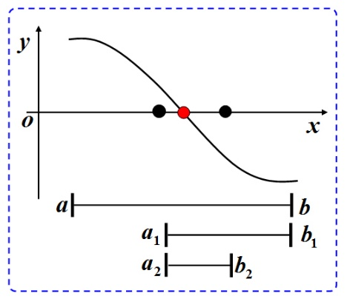**二分法求方程根介绍：已知方程在闭间有一根, 满足. 一分为二, 判断根属于哪个小区间, 舍去无根区间，保留有根区间. 区间一分为二, 进一步判断根属于哪个更小的区间, 如此不断二分, 缩小有根区间的长度.**

**例如：分期付款购一套30万元住房. 首付7万, 以后每月付2000元, 15年后付清. 这种付款方式实际上是贷款购房, 问这样贷款的月利息是多少 ?**

